Formando personas, creciendo en valores
PLAN DE MEJORAMIENTO __2___
Área: CIENCIAS POLÍTICAS Y ECONÓMICAS
Nombre del docente: Carlos Mario Gómez Osorio |  | Correo electrónico: cmgo1964@gmail.com Teléfono: 3122932010
Grado | OCTAVO
Periodo | SEGUNDO
Nombre estudiante
Unidad económica: | GEOGRAFÍA DE LA POBLACIÓN – Situación problema
Objetivo general Ciencias Económicas | Explicar el impacto de las migraciones y desplazamientos humanos en la vida política, económica, social y cultural de nuestro país en el siglo XIX y la primera mitad del siglo XX y compararlo con los de la actualidad.
Unidad política: | LA DIFERENCIA COMO PRINCIPIO DEMOCRÁTICO – Situación problema
Objetivo general Ciencias Políticas | Analizar críticamente los elementos constituyentes de la democracia, los derechos de las personas y la identidad en Colombia.

Geografía de la población
Situación problema
Un día, la familia de Paula estaba viendo en la televisión un reportaje especial sobre la pobreza en el mundo, el cual planteaba que el número de personas que no tiene acceso mínimo a la canasta básica de alimentos y servicios, como educación, salud y acueducto, continuará creciendo.
El reportaje generó una controversia en el grupo familiar que inició Jorge, el padre de Paula, al afirmar:
- El problema es que en los países pobres la gente tiene más hijos de los que puede sostener y por eso la plata no les alcanza.
Ante esto, María, su esposa, intervino:
- A mi parece que el problema no se debe al número de personas, sino a la forma como se distribuye el dinero y el alimento en cada país y en el mundo.
Ante lo cual, Jorge replicó:
- En los países ricos las parejas tienen uno o dos hijos y viven bastante bien. En cambio, en los países pobres, las familias tienen muchos más y como ganan menos, no les alcanza la plata para alimentarlos bien.
https://www.imagui.com/a/familia-viendo-tele-irepG8aEe | 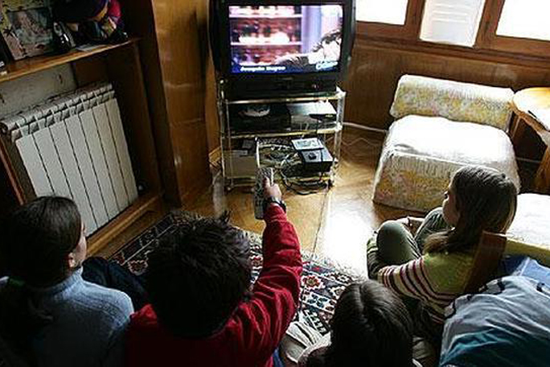

Entonces, María nuevamente intervino:
- Podrán tener pocos hijos los ricos, pero consumen demasiado. Leí el otro día, que una persona de los países ricos consume lo equivalente a veinte de un país pobre. Por eso, el problema no es la cantidad de personas sino la calidad de vida que llevan.
Entonces, en ese momento intervino Paula:
- Pero según eso, si todos viviésemos como en los países ricos consumiríamos mucho más, y yo no creo, y yo no creo que haya suficientes recursos para todos.
- Es que si tuvieran menos hijos, habría que repartir la comida entre menos personas y mejoraría la calidad de vida – insistió el padre.
- Para mí – dijo Paula – el problema está en la distribución de los recursos. Si los países ricos no consumieran tanto, podrían enviar más ayuda a los más pobres, para evitar la desnutrición y las hambrunas.
- Pero si les envían comida y ayudas, seguirán teniendo hijos y más hijos, y no va a ser sostenible – recalcó Jorge.
A lo que María refutó: - La calidad de vida no debe referirse solo a la cantidad de alimento que consumen sino también a la forma en que viven, y en eso la educación debe ser clave, pues entre más estudio tengan, las personas estarán mejor informadas sobre el número de hijos que puedan mantener.
Desarrolla
pensamiento crítico

Interpreta
- ¿Qué problemas se evidencian en la situación? Descríbelos.
Infiere
- Resalta las frases que sintetizan la posición de los padres de Paula.
Evalúa
- ¿Con quién estás de acuerdo? ¿Cómo haces para saber si una persona tiene mejor calidad de vida que otra? ¿Qué elementos puedes tener en cuenta?
La diferencia como principio democrático
Situación problema
En un pueblo, un hombre tomó un día la determinación de acudir ante el juez para que le protegiera su derecho a no participar en ritos religiosos.
Pese a que el despacho le concedió la razón y de que el cumplimiento de la orden judicial estaba en manos de los notables de la localidad, es decir, del párroco, el alcalde y el juez, la situación del ciudadano que entabló la demanda empeoró: en vez de que le restituyeran el sosiego al que aspiraba, ahora vive temeroso porque su comunidad lo repudia y las autoridades parecen instigar la hostilidad contra él.
Lo que el protagonista del litigio parroquial reclama está dirigido a regular el uso de los altoparlantes de la iglesia con el objeto de que el presbítero de turno no los utilice para difundir, con todo el volumen, los actos litúrgicos, los actos litúrgicos, los cuales se le escuchan varias cuadras a la redonda. El demandante aseveró que aunque la tutela se ha cumplido por temporadas, cada vez que hay cambio de párroco se presenta un nuevo problema, y que, en particular, el actual sacerdote decidió ignorar la orden.
El problema de la demanda es que tuvo otros efectos: según cuenta, a partir de ese momento muchos de sus clientes no volvieron a entrar a su negocio, cercano a la iglesia, y cuando pasan por allí le piden que se vaya, o sueltan rumores de que van a incendiarle su casa.
Los pobladores del lugar consideran que el fallo que busca evitar que el cántico y las misas siga sonando por altoparlante es una afrenta contra sus principios religiosos y su tradición.
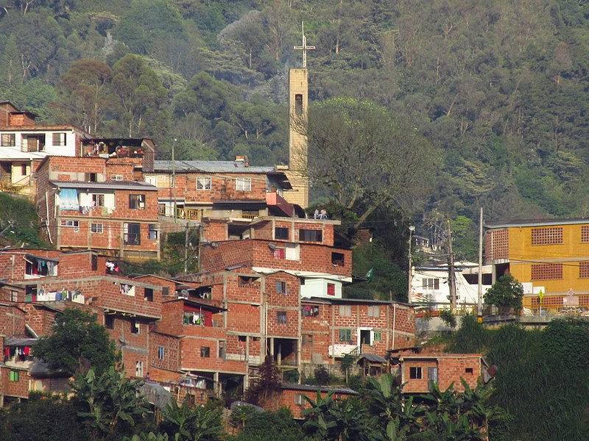 | 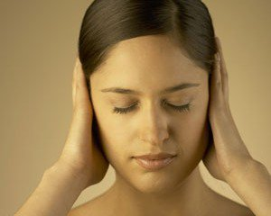
- https://es.wikipedia.org/wiki/Archivo:2018_Medell%C3%ADn_comuna_8_Villa_Turbay,_al_fondo_torre_de_iglesia_de_Santa_Mar%C3%ADa_de_la_Sierra.jpg
Del otro lado, el alegato del párroco consiste en que los decibelios del altoparlante no afectan a nadie y el bien común prevalece sobre el particular.
Sobre la validez de esa posición, un prestigioso constitucionalista contestó que no se puede aducir la vulneración del interés colectivo porque, entre otras razones, la tutela se estableció para evitar que normas y costumbres generales violen los derechos individuales. En la Constitución se garantiza la autonomía personal y la libertad de conciencia y cultos, además, la sentencia no les impide a los practicantes ejercer sus ritos.
Tomado de: https://www.eltiempo.com/archivo/documento/MAM-1588954
Desarrolla
pensamiento crítico

Interpreta
- ¿En qué consiste la demanda interpuesta por el habitante de este pueblo?
- ¿Por qué este ciudadano considera que se le está vulnerando un derecho individual?
- ¿Qué es el bien común, según el párroco de este pueblo?
Evalúa
- ¿Es válida la existencia del derecho a no participar en ritos religiosos? ¿Por qué?
- ¿Por qué algunas personas del pueblo consideran que la demanda es una afrenta contra sus principios religiosos? ¿Estás de acuerdo? ¿Por qué?
Digitalizado de la serie Sociales para pensar del Grupo Editorial Norma.(Actualizado y actualizable, recontextualizado y recontextualizable).

CRITERIOS DE EVALUACIÓN
No  evaluado | - No envía actividades.  - No hay comunicación con el estudiante o su cuidador.
Bajo  (1.0 - 2.9) | - No envía actividades, pero da razón, la cual debe estar justificada con la falta de acceso a los medios para enviar el mismo.  - Envía los trabajos y actividades pero evidencia copia o fraude.  - La presentación de sus trabajos no permite evidenciar que sean de su autoría.  - La presentación de sus trabajos y actividades no resultan legibles, audibles o visibles de acuerdo al formato.
Básico  (3.0 – 3.9) | - Envía las actividades pero de forma escueta, sin mostrar mayor interés por su contenido o presentación.  - Sus respuestas dan muestra de cierto nivel de elaboración aunque resultan incorrectas.
Alto  (4.0 – 4.5) | - Envía las actividades completas, bien presentadas y de manera oportuna.  - Su sustentación, cuando se le pide es adecuada.
Superior  (4.6 – 5) | - Envía las actividades completas e impecables.  - Da cuenta de haber realizado una lectura crítica de los textos y documentos.  - Siempre muestra inquietud frente a lo que no entiende o desea profundizar, manifestando las mismas de manera particular o en grupo.  - Acude a diversas fuentes de consulta para complementar sus conocimientos.  - Investiga y contextualiza los términos que le son desconocidos.  - Explora las referencias y los vínculos en la bibliografía e infografía sugerida o surgida.  - Se muestra solidario con otros estudiantes que no tienen las posibilidades de acceder a los recursos pedagógicos compartiendo la información que posee, ocupándose para que obtengan un desempeño suficiente, sino alto o superior en el área.  - Se muestra siempre respetuoso de las normas y manifiesta en su interacción un alto sentido de pertenencia por la Institución.

